TIPOS DE TANQUES DE ALMACENAMIENTO DE HIDROCARBUROS
Hoy en día la selección del tipo y tamaño de tanques de almacenamiento, está regida por la relación producción-consumo, las condiciones ambientales, la localización del tanque y el tipo de fluido a almacenar. Todos los tanques antes de ser utilizados, sean fabricados en taller o en campo, deberán ser probados antes de que sean puestos en servicio y regidos según la norma de la que fueron fabricados. Existen 4 tipos de tanques de almacenamiento de hidrocarburos que han sido comprobados y puestos a uso de las personas especializadas en esta materia, a continuación te detallare cuál es la función de cada tanque de almacenamiento.
- Tanque atmosférico
Ha sido fabricado para operar a presiones desde la atmósfera hasta presiones de 1,0 psig (de 760 mm Hg hasta 812 mm Hg) medidos en el tope del tanque, los tanques atmosféricos no podrán ser utilizados para el almacenamiento de líquidos a temperaturas iguales o mayores a su punto de ebullición. Los tanques atmosféricos deben ser usados para líquidos que tienen hasta una máxima presión de vapor de 0.914 kg/cm2 abs (13psia) a nivel del mar y por cada 300 metros de elevación la máxima presión de vapor deberá ser reducida en 0.035 kg/cm2 abs (0.5 psia), entre los principales tanques atmosféricos están los de techo flotante y de techo fijo.
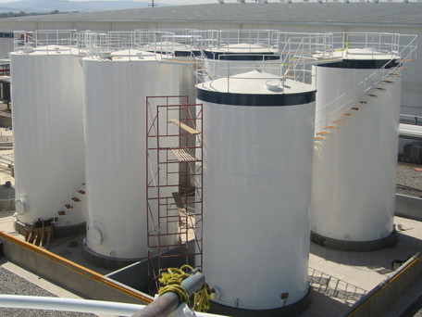
- Tanque atmosférico de techo fijo. Son los tanques que pueden tener techo autosoportado o por columnas, la superficie del techo tiene la forma de un cono, el tanque opera con un espacio para los vapores, el cual cambia cuando varia el nivel de los líquidos. Es utilizado generalmente para almacenar líquidos, posee ventilaciones en su techo el cual permite la emisión de vapores y que el interior se mantenga aproximadamente igual a la presión atmosférica pero produciéndose pérdidas de respiración.
REPORT THIS AD
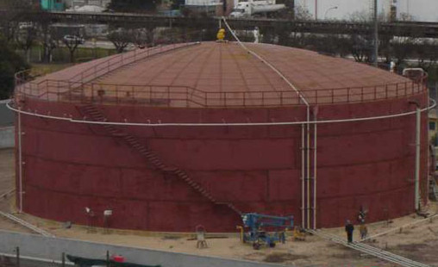
- Tanque atmosférico de techo flotante. Estos tanques reducen las pérdidas por llenado y vaciado, lo cual se logra eliminando o manteniendo constante el espacio destinado a vapores, arriba del nivel del líquido. La pared y el techo están construidos de acero y es semejante a los tanques ya mencionados. En estos tanques el techo flota sobre el líquido eliminándose el espacio para los vapores, los tanques de pontones anulares y el techo de doble capa, son algunas variantes de este tipo de tanques. El sello entre la pared y el techo móvil se logra por medio de zapatas que están presionadas contra la pared por medio de resortes o contrapesos con una membrana flexible atada entre la zapata y la cubierta del techo, cabe destacar que existen otros tipos de tanques de techo flotantes pero son menos empleados en esta gran industria.
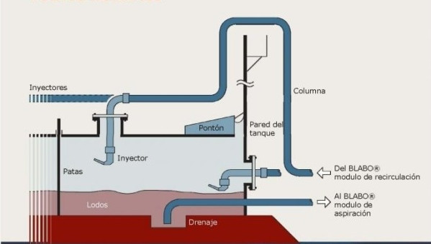
- Tanque a Presión
Son utilizados para líquidos con presión de vapor mayor o igual a 0.914 kg/cm abs (13 psia) a nivel del mar, los principales tipos de tanques a presión son los recipientes cilíndricos y de esferas.
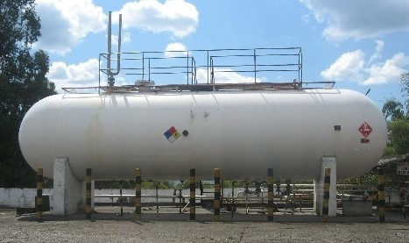
- Recipientes cilíndricos. Se usan para almacenar cualquier gas licuado a su temperatura crítica y presión requerida, el montaje en posición horizontal se hace sobre dos o más apoyos y si es en posición vertical se hace sobre un fuste. Son considerados almacenamientos económicos con dimensiones de hasta 50 metros de diámetro y capacidades de agua de hasta 800 metros cúbicos.
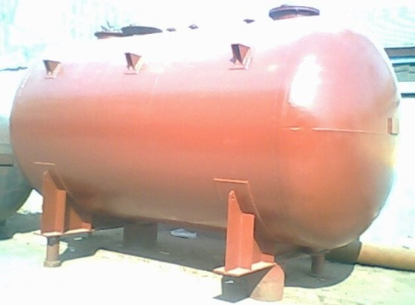
- Recipientes de esferas. Son otra forma de almacenar líquidos similares. Un recipiente esférico esta forma por gruesas paredes de acero, con 6 o más soportes o columnas. Se consideran económicas porque tienen una capacidad de agua a partir de los 800 metros cúbicos, igual que los cilíndricos.
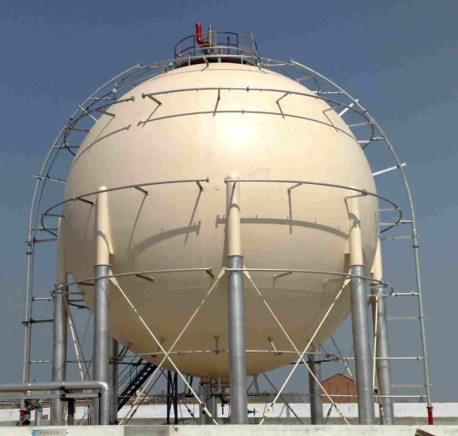
- Tanques de baja presión
Este almacenamiento está diseñado para mantener una presión interna mayor a 0.035 kg/cm2, pero menor de 1.055 kg/cm2 medidos en la parte superior del tanque. Estos tanques de baja presión deben construirse de acuerdo a normas de diseño reconocidas, pueden construirse con el API 620.
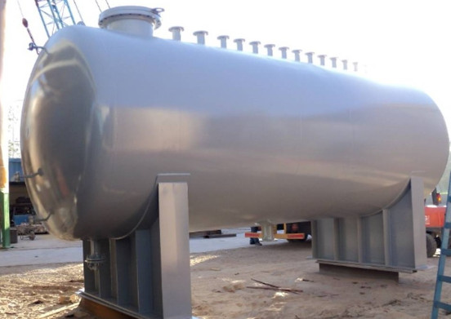
- Tanques refrigerados
Son utilizados para almacenar gases licuados en rangos del etileno al butano. Los recipientes a presión refrigerados se utilizan para almacenar gases a alta presión como GLN u otros gases criogénicos para los que el almacenamiento a presión, a temperatura ambiente, no es factible. Los límites máximos de estos recipientes son de 4.5 metros de diámetro. Los principales tipos de tanques de refrigeración son recipientes a presión, esferas a presión y tanques cilíndricos verticales.
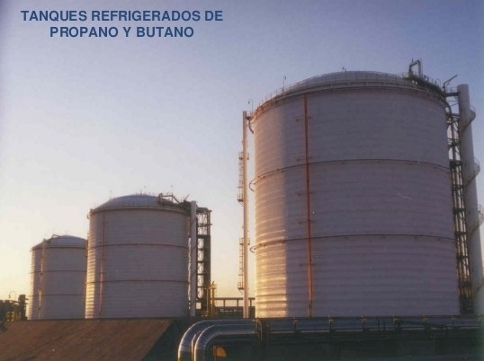
- Esferas a presión refrigeradas. Se utilizan para almacenar volúmenes intermedios de líquidos.
- Tanque cilíndrico vertical refrigerado. Es la forma más común de almacenar grandes volúmenes de líquidos refrigerados, pueden ser de pared simple o doble. El de pared simple es similar a los tanques atmosféricos, excepto que dispone un fondo plano, la cara exterior del cilindro tiene un aislamiento térmico y el techo puede ser en forma de sombrilla.
- Tanques de pared doble. Se asemejan a los tanques atmosféricos, excepto que el cilindro está compuesto por dos paredes concéntricas con un material aislante que ocupa el espacio anular, el que se encuentra a una ligera presión positiva mediante el uso de un gas inerte como el nitrógeno.
Estos tanques deben ser analizados basados en los criterios de la buena práctica de la ingeniería para cualquiera que se use a presiones mayores a 0.5 Ib/pulg2, para determinar que el tanque puede soportar presiones elevadas. A veces la instalación de estructuras metálicas en algunos tanques de almacenamiento puede afectar el rendimiento de calidad de estos instrumentos industriales.

